附件一：
濮阳职业技术学院学生网上评教操作流程

1．打开IE浏览器输入地址http://218.28.84.58/，即打开教务管理系统，如下图：

2．在“用户名”里输入学号，在“密码”方框里输入密码，在“请选择”里选择“学生”身份。点击“登陆”后，进入以下界面，然后点击“网上评价”。如果没有进行“网上评价”，则不能进行成绩查询或选课等。

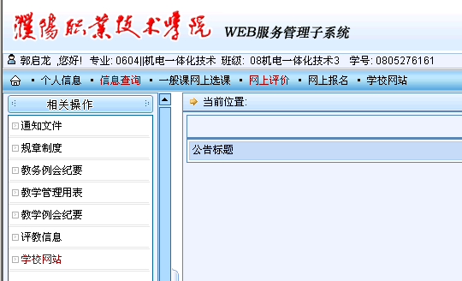
点击“网上评价”

3．在教学评价时需要每评价一门课程保存一次，最后全评完了才能提交数据。一次必须全部评完，否则评价数据无效。如下图所示：

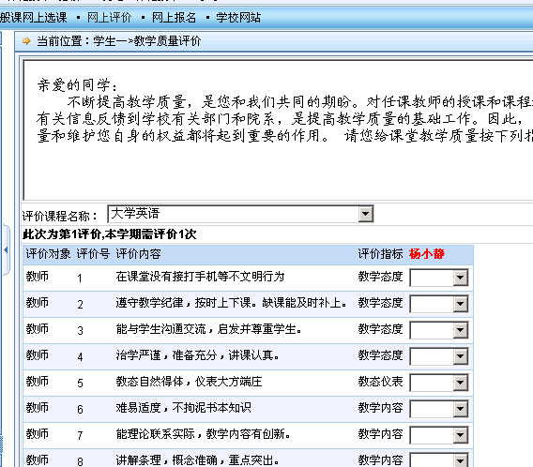
先选择需评价的课程

4．进行每一门课程的教学评价并“保存”，在评价完本学期所有“理论课程”后点击“提交”，则完成本学期对理论课程的任课教师的教学评价。否则评价数据无法提交。
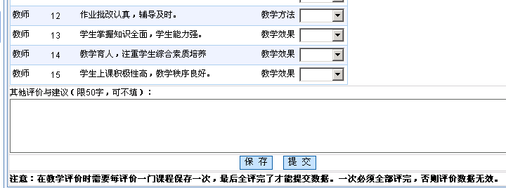
每一门课评价后，要保存
全部课程评完后，才能提交数据

